আল-আকসা মসজিদে ইসরাইলি হামলা: বহু দেশের নিন্দা, নিন্দা জানায় নি সৌদি
মে ০৮, ২০২১ ১৮:৪৯ Asia/Dhaka
- 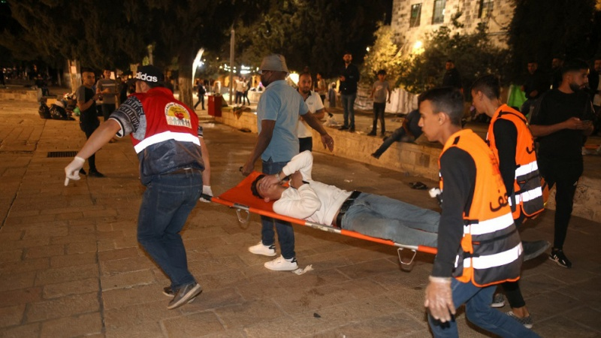ইসরাইলি হামলায় আহতদের হাসপাতালে নেয়া হচ্ছে
ফিলিস্তিনি ভূখণ্ডের পবিত্র আল-আকসা মসজিদের বর্বর ইহুদিবাদী ইসরাইলি বাহিনীর সহিংস হামলার তীব্র নিন্দা জানিয়েছে ইসলামি প্রজাতন্ত্র ইরানসহ বেশ কয়েকটি মুসলিম দেশ।
গতরাতে আল-আকসা মসজিদে নামাজ আদায়ের সময় মুসল্লিদের ওপর বর্বর হামলা চালায় ইসরাইলি বাহিনী। এ সময় তারা মুসল্লিদের ওপর রাবার বুলেট, টিয়ার গ্যাস এবং স্টান গ্রেনেড ব্যবহার করে। বিশ্ব আল-কুদস দিবসে এই বর্বর সহিংসতা চালায় ইসরাইলি বাহিনী।
ফিলিস্তিনি রেডক্রিসেন্ট অ্যাম্বুলেন্স সার্ভিস জানিয়েছে, সহিংসতায় আহত ৮৮ জনকে হাসপাতালে নেয়া হয়েছে যাদের একজনের একটি চোখ নষ্ট হয়েছে, দুজনের মাথায় মারাত্মক আঘাত পেয়েছেন এবং দু জনের চোয়াল ভেঙে গেছে। এসময় কয়েকজন মুসল্লিকে ইহুদিবাদী সেনারা ধরে নিয়ে যায়। এ ঘটনার জন্য ফিলিস্তিনি স্বশাসন কর্তৃপক্ষের প্রেসিডেন্ট মাহমুদ আব্বাস সরাসরি ইসরাইলকে দায়ী করেছেন। এই ইস্যুতে তিনি জাতিসংঘ নিরাপত্তা পরিষদের জরুরি অধিবেশন ডাকার আহ্বান জানিয়েছেন।
ইরানের পররাষ্ট্র মন্ত্রণালয়ের মুখপাত্র সাঈদ খাতিবযাদে বলেছেন, পবিত্র কুদস দিবসে মুসলমানদের প্রথম কিবলা আল-আকসা মসজিদে মুসল্লিদের ওপর ইহুদিবাদী বাহিনীর বর্বর হামলার কঠোর নিন্দা জানায় ইরান।
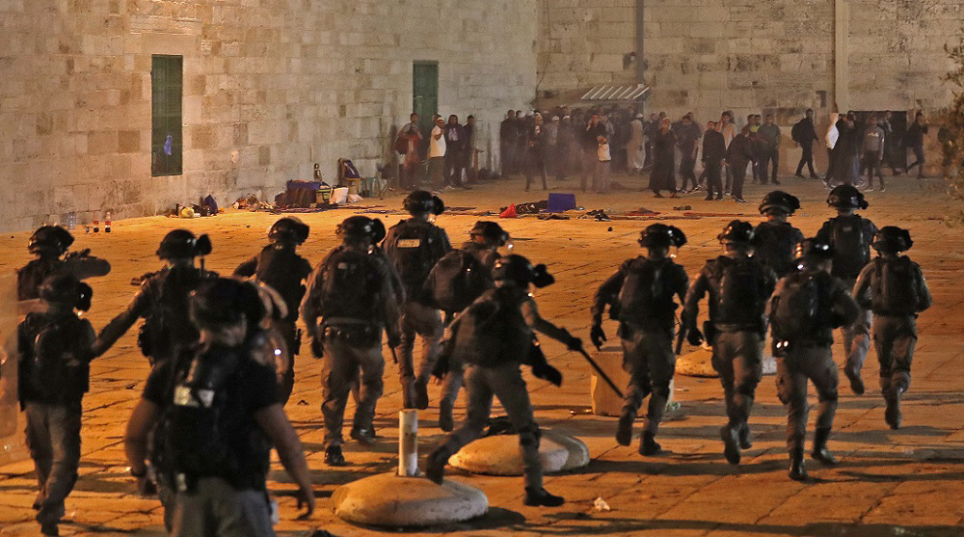আল-আকসা মসজিদে হামলা
তুরস্কের পররাষ্ট্র মন্ত্রণালয় এক বিবৃতিতে শুক্রবারের এই হামলা কঠোর নিন্দা জানিয়েছে। বিবৃতিতে বলা হয়েছে, যত দ্রুত সম্ভব এ ধরনের আগ্রাসী মনোভাব এবং উস্কানিমূলক আচরণের অবসান ঘটাতে হবে।
কাতারের পররাষ্ট্র মন্ত্রণালয় বলেছে, এই হামলার মাধ্যমে ইসরাইল বিশ্বের কোটি কোটি মুসলমানের অনুভূতিতে আঘাত দিয়েছে। ইসরাইলের অব্যাহত আগ্রাসন অবসানের জন্য কাতারের মন্ত্রণালয় দ্রুত আন্তর্জাতিক সম্পদ্রায়কে পদক্ষেপ নেয়ার আহ্বান জানিয়েছে।
কুয়েত এ ঘটনার কঠোর প্রতিবাদ জানিয়ে বলেছে, এই হামলা মুসলমানদের অনুভূতিতে চরম আঘাত দিয়েছে এবং এটি মানবাধিকারের ভয়াবহ লঙ্ঘন। একইভাবে মিশরের পররাষ্ট্র মন্ত্রণালয় এবং আল-আজহার বিশ্ববিদ্যালয় হামলার নিন্দা জানিয়েছে। তবে সৌদি আরব ইসরাইলি হামলার নিন্দা জানাতে অস্বীকার করেছে। দেশটি শুধু বলেছে, ইসরাইলের একতরফা পদক্ষেপ আবার শান্তি আলোচনা শুরুর সম্ভাবনা নস্যাৎ করবে।#
পার্সটুডে/এসআইবি/৮

